ΝΕΕΣ ΟΔΗΓΙΕΣ GPS-911R ΜΕ ΑΠΟΣΤΟΛΗ ΣΥΝΤΕΤΑΓΜΕΝΩΝ - ΥΠΕΡΣΥΝΔΕΣΗ
ΣΤΟ GOOGLE MAPS !!!
Tοποθετουμε την μπαταρια στην συσκευη και την φορτιζουμε μεσω της θυρας mini USB.Την στιγμη που θα σβησει το κοκινο λαμπακι η μπαταρια μας εχει φορτιστει πληρως.Κατα την διαρκεια της πρωτης χρησης - φορτισης καλο είναι όταν σβησει το λαμπακι να αποσυνδεσετε το καλωδιο για 2 λεπτα και να επαναλαβετε ξανα την φορτιση.
- Τοποθετουμε την καρτα SΙΜ σε οποιοδηποτε κινητο και απενεργοποιουμε το PIN όπως και ολες τις προωθησεις εκτος δικτυου , κατειλημενης γραμμης όπως και την υπηρεσια τηλεφωνητη.
- Ανοιγουμε την συσκευη πατωντας το ΟΝ/ΟFF για 3 δευτερολεπτα.Τετραγωνο μεγαλο πληκτρο.
- Tοποθετουμε την συσκευη μας για πρωτη φορα σε χωρο ώστε να βλεπει καθαρα τον ουρανο-δορυφορους και μετα από ελάχιστα λεπτα ( 5 – 10 ) εάν όλα είναι σωστα θα παρατηρησουμε το λαμπακι GPS να αναβοσβηνει , ενδειξη ότι το GPS911R είναι ετοιμο για χρηση !!!

ΔΟΡΥΦΟΡΙΚΟΣ ΕΝΤΟΠΙΣΜΟΣ – ΑΠΟΣΤΟΛΗ ΣΥΝΤΕΤΑΓΜΕΝΩΝ
- ΛΗΨΗ ΣΥΝΤΕΤΑΓΜΕΝΩΝ ΜΕ SMS ΤΗΛΕΧΕΙΡΙΣΜΟΥ : Η Συσκευη για να σας προστατευσει από μη εξουσιοδοτημενη χρηση εχει προγραματιστει από το εργοστασιο με τον κωδικο 8888 τον οποιο βεβαια αναπασα στιγμη μπορειτε να αλλαξετε.Για να σας ενημερωσει η συσκευη με τις γεωγραφικες συντεταγμενες στελνετε το SMS 215#8888 μετα από ελαχιστα δευτερολεπτα θα σας ενημερωσει Παραδειγμα ληψης sms : http://maps.google.com/maps?f=q&ie=UTF8&om=1&q=38.036695,23.536850
- ΛΗΨΗ ΣΥΝΤΕΤΑΓΜΕΝΩΝ ΜΕ ΑΝΑΠΑΝΤΗΤΗ ΚΛΗΣΗ : Δημιουργουμε μια λιστα τηλεφωνων οπου θα μπορουν με αναπαντητη κληση στην συσκευη να λαμβανουν τις γεωγραφικες συντεταγμενες.Στελνουμε στην συσκευη ένα SMS του τυπου 120#8888#Τηλεφωνο1# Τηλεφωνο2# Τηλεφωνο3… Παραδειγμα.Υποθετουμε ότι θελουμε να λαμβανουμε τις συντεταγμενες στον αριθμο 6971234567 θα στειλουμε στην συσκευη το SMS 120#8888#6971234567# Παντα καλουμε την συσκευη με εμφανη αριθμο και μετα από 2 κτυπους κλεινουμε το κινητο ώστε να λαβουμε τις συντεταγμενες.
Παραδειγμα ληψης sms : http://maps.google.com/maps?f=q&ie=UTF8&om=1&q=38.036695,23.536850
- ΑΠΕΙΚΟΝΙΣΗ GOOGLE MAPS : Παραδειγμα ληψης SMS με συντεταγμενες http://maps.google.com/maps?f=q&ie=UTF8&om=1&q=38.036695,23.536850 Πολύ απλα μπαινουμε στο http://maps.google.com και γραφουμε τις συντεταγμενες στο παραθυρακι αναζητηση χαρτων όπως ακριβως τις βλεπουμε δηλαδη 38.036695,23.536850 Κατοπιν παταμε το πληκτρο αναζητηση χαρτων και ο εντοπισμος μας εχει τελειωσει σε ελαχιστα δευτερολεπτα. Εαν η συσκευη εντοπισμου σας στειλει συντεταγμενες υψηλης αναλυσης με παραπανω από εξι ψηφια μετα την τελεια ( 38. η 23. ) μπορειτε να το παραβλεψετε στην πληκτρολογηση χωρις να εχετε στην πραξη απωλεια.
- ΜΙΚΡΟΦΩΝΟ : Μπορουμε να ανοιξουμε επισης το ενσωματωμενο μικροφωνο της συσκευης και να ακουσουμε τι ακριβως συμβαινει στον χωρο,Στελνουμε το SMS 100#8888# Η συσκευη θα μας ενημερωσει αρχικα για τις συντεταγμενες και αργοτερα θα μας τηλεφωνησει ανοιγοντας το μικροφωνο.
- ΜΕΤΑΚΙΝΗΣΗ - PARK : Εάν το οχημα μας μετακινηθει θα ειδοποιηθουμε με τηλεφωνικη κληση !!! 1) Φτιαχνουμε την λιστα των τηλεφωνων που θα ειδοποιουνται. Στελνουμε το SMS 882#8888#Phone1#Phone2#Phone3 … Παραδειγμα.Υποθετουμε ότι θελουμε να λαμβανουμε τα SMS στον αριθμο 6971234567.Θα στειλουμε το SMS 882#8888#6971234567#
2) Στελνουμε το SMS 885#8888#TEL για να ενεργοποιηθει η κληση μεσω τηλεφωνου.
3) Στελνουμε το SMS 884#8888#100 δηλωνοντας ότι όταν η συσκευη μετακινηθει πανω από 100 μετρα θα ειδοποιηθουμε με SMS. Μην χρησιμοποιειτε αποστασεις κατω των 100 μετρων διοτι υπαρχει περιπτωση να λαβετε λαθος SMS συναγερμου μετακινησης.
4) Ενεργοποιουμε την λειτουργία PARK στελνοντας το SMS 888#8888 η χειροκινητα πατωντας το κουμπι της συσκευης P και ειμαστε ετοιμοι !!!
5) Για Απενεργοποιηση της λειτουργίας στελνουμε το SMS 889#8888 η χειροκινητα με το κουμπι P.
- ΑΝΑΜΕΤΑΔΟΤΕΣ ΚΙΝΗΤΗΣ ΤΗΛΕΦΩΝΙΑΣ : Μπορουμε παντα να ξερουμε σε ποιον σταθμο-αναμεταδοτη κινητης τηλεφωνιας είναι συνδεδεμενη η συσκευη μας.Στελνουμε το SMS 045#8888 και θα λαβουμε απαντηση του τυπου MCC#MNC#LAC#cell#BSIC δηλαδη… MCC= κωδικός αναγνώρισης της χώρας MNC= κωδικός αναγνώρισης δικτυου LAC= κωδικός αναγνώρισης της περιοχης εντοπισμου cell= Προσδιοριστικό κυψελης BSIC= Ταυτότητα σταθμου βάσης. Επισης μπορουμε να στειλουμε στην συσκευη το SMS 042#8888#1 και σε περιπτωση που δεν είναι διαθεσιμο το σημα GPS – συντεταγμενες να λαμβανουμε τις πληροφοριες του σταθμου κινητης τηλεφωνιας.

- ΟΙΚΟΝOΜΙΑ ΜΠΑΤΑΡΙΑΣ : Στελνουμε το SMS 110#8888 σε αυτην την περιπτωση η συσκευη μας στελνει τις συντεταγμενες και αμεσως μπαινει σε λειτουργεια εξοικονομισης ενεργειας σβηνοντας ταυτοχρονα και τα λαμπακια ενδειξης.Για να ξυπνησουμε την συσκευη μας στελνουμε το SMS 119#8888 οπου η συσκευη μας στελνει τις συντεταγμενες και σταματα την λειτουργεια εξοικονομισης ενεργειας. Παραδειγμα ληψης SMS …….. http://maps.google.com/maps?f=q&ie=UTF8&om=1&q=38.036695,23.536850
- SOS : Eαν καποιος κινδυνευει μπορει να πατησει το κουμπι SOS της συσκευης ώστε να ειδοποιηθουν επιλεγμενοι αριθμοι κινητων τηλεφωνων στελνοντας το SMS 505#8888#phone1#phone2#phone3… Για να ακυρωσουμε την λειτουργία SOS στελνουμε στην συσκευη το SMS 506#8888 Παραδειγμα ληψης SMS : http://maps.google.com/maps?f=q&ie=UTF8&om=1&q=38.036695,23.536850
- ΜΝΗΜΗ ΤΗΛΕΦΩΝΙΚΩΝ ΑΡΙΘΜΩΝ : Μπορουμε να αποθηκευσουμε 2 τηλεφωνικους αριθμους αμεσης κλησης στην συσκευη μας οπου αναπασα στιγμη μπορουμε να καλεσουμε πατωντας τα πληκτρα D1 η D2.Ας υποθεσουμε ότι θελουμε να περασουμε στην μνημη D1 τον αριθμο 6971234567 τοτε θα στειλουμε στην συσκευη το SMS 332#8888#6971234567# αν θελουμε να τον περασουμε στην μνημη D2 τοτε θα στειλουμε το SMS 342#8888#6971234567# Σε περιπτωση που αναπασα στιγμη θελουμε να αλλαξουμε τους συγκεκριμενους αριθμους απλα ξαναστελνουμε τα SMS δηλωνοντας διαφορετικους αριθμους κινητων τηλεφωνων.
- ΑΥΤΟΜΑΤΗ ΑΠΑΝΤΗΣΗ : Eαν θελουμε η συσκευη μετα το πεμπτο κουδουνισμα να ανοιγει αυτοματα την γραμμη και να ακουμε τι συμβαινει στον χωρο τοτε θα στειλουμε το SMS 400#8888#5 Για να απενεργοποιησουμε αυτην την λειτουργία τοτε θα στειλουμε το SMS 400#8888#-1
- ΑΛΛΑΓΗ ΚΩΔΙΚΟΥ : Σε όλα τα παραδειγματα βλεπουμε παντα τα SMS να συνοδευονται από τον αριθμο 8888 που είναι ο προεγκαταστημενος κωδικος από το εργοστασιο.Για να το αλλαξουμε στελνουμε 980#Password#Old Password#New Password .Υποθετουμε ότι θελουμε να αλλαξουμε τον κωδικο με τον 1111 τοτε στελνουμε 980#8888#8888#1111
- ΤΑΣΗ ΜΠΑΤΑΡΙΑΣ : H ταση της μπαταριας πληρως φορτισμενη είναι περιπου 4 VOLT H 4000 mV. Εάν θελουμε να πληροφορηθουμε την ακριβη ταση της σε μοναδες των mV τοτε στελνουμε το SMS 041#8888
- ΕΡΓΟΣΤΑΣΙΑΚΕΣ ΡΥΘΜΙΣΕΙΣ : Eαν δημιουργηθει καποιο προβλημα και θελουμε να κανουμε επαναφορα της συσκευης στις εργοστασιακες ρυθμισεις τοτε στελνουμε το SMS 010#8888
- ΕΠΑΝΕΚΙΝΗΣΗ : Στελνουμε το SMS 020#8888
- ΡΥΘΜΙΣΗ ΗΜΕΡΟΜΗΝΙΑ-ΩΡΑ : Στελνουμε το SMS130#8888#ετος/μηνας/ημερα,ωρα:λεπτα:δευτερολεπτα
- ΡΥΘΜΙΣΗ ΕΝΤΑΣΗΣ – ΜΕΓΑΦΩΝΟ,ΚΟΥΔΟΥΝΙ : Παταμε το πληκτρο D1 για 5 δευτερολεπτα και μολις ακουσουμε να χτυπα το κουδoυνι του τηλεφωνου το απελευθερωνουμε και παταμε αντιστοιχα ξανα το πληκτρο D1 για αυξηση εντασης του κουδουνιου η αν προτιματε του ακουστικου συνομιλιας ενώ το πληκτρο D2 το παταμε διαδοχικα για μειωση της εντασης. Όταν τελειωσουμε παταμε το πρωτο πληκτρο με την ενδειξη του τηλεφωνου για να περαστει στην μνημη .
- ΦΙΜΩΣΗ ΜΕΓΑΦΩΝΟΥ - ΚΟΥΔΟΥΝΙΟΥ : Για πληρη απενεργοποιηση του μεγαφωνου-κουδουνιου στελνουμε το SMS 032#8888#SoundLevel#0 Οποτε θελησουμε να ενεργοποιησουμε ξανα το μεγαφωνο-κουδουνι στελνουμε το SMS 032#8888#SoundLevel#7 ΓΙΑ ΝΑ ΛΕΙΤΟΥΡΓΗΣΕΙ ΣΩΣΤΑ Η ΠΛΗΡΗ ΕΝΕΡΓΟΠΟΙΗΣΗ Η ΑΠΕΝΕΡΓΟΠΟΙΗΣΗ ΟΤΑΝ Η ΣΥΣΚΕΥΗ ΛΑΒΕΙ ΤΟ ΣΧΕΤΙΚΟ SMS ΤΗΝ ΚΛΕΙΝΟΥΜΕ ΓΙΑ 1 ΛΕΠΤΟ ΚΑΙ ΤΗΝ ΞΑΝΑΝΟΙΓΟΥΜΕ ΩΣΤΕ ΝΑ ΤΟΠΟΘΕΤΗΘΕΙ Η ΝΕΑ ΡΥΘΜΙΣΗ ΣΤΗΝ ΜΝΗΜΗ ΤΗΣ ΣΥΚΕΥΗΣ GPS911. Αν θελησουμε να ανοιγοκλεισουμε από αποσταση την συσκευη στελνουμε απλα το sms 020#8888
- ΡΥΘΜΙΣΗ ΤΗΛΕΦΩΝΟΥ – ΕΠΙΛΟΓΗ ΜΕΔΩΔΙΑΣ : Παταμε το πληκτρο D2 για 5 δευτερολεπτα Η συσκευη θα κουδουνισει και επιλεγουμε την μελωδια πατωντας διαδοχικα τα πληκτρα D1 η D2.
- ΡΥΘΜΙΣΗ ΤΗΛΕΦΩΝΟΥ – ΑΠΑΝΤΗΣΗ ΚΛΗΣΗΣ : Όταν μας καλουν απλα παταμε το πρωτο πληκτρο με σημα το τηλεφωνακι και ξεκινουμε την συνομιλια μας.
- ΕΙΔΟΠΟΙΗΣΗ ΠΕΣΜΕΝΗΣ ΜΠΑΤΑΡΙΑΣ : Στελνουμε το SMS 032#8888#LowBatteryNotify#1 κλεινουμε την συσκευη και την ανοιγουμε μετα από 30 δευτερολεπτα.Ειμαστε ετοιμοι να λαμβανουμε SMS συναγερμου σε περιπτωση χαμηλης μπαταριας.
Απενεργοποιηση : Στελνουμε το SMS 032#8888#LowBatteryNotify#-1

ΟΔΗΓΙΕΣ ΕΓΚΑΤΑΣΤΑΣΗΣ – ΧΡΗΣΗΣ ΠΡΟΓΡΑΜΜΑΤΟΣ SMSTrack

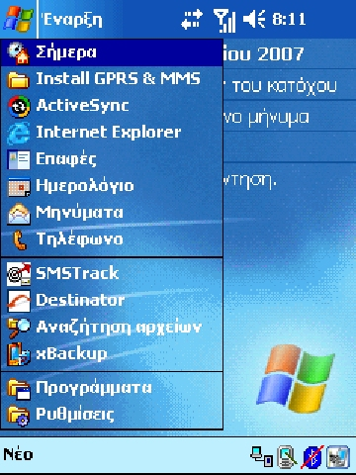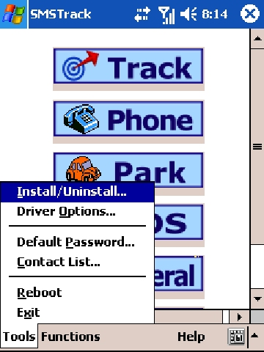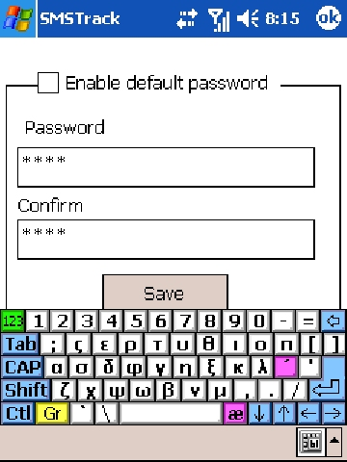

- Συνδεουμε το PDA-κινητο μεσω usb στον υπολογιστη μας και με την βοηθεια του Activesync κατεβαζουμε το προγραμμα στην συσκευη.
- Το SMSTrack συνεργαζεται με οποιοδηποτε προγραμμα χαρτογραφησης ΝΜΕΑ όπως για παραδειγμα το Destinator.Δημιουργει στην πραξη μια γεφυρα επικοινωνιας με αποτελεσμα όλα τα εισορχομενα SMS με τις συντεταγμενες να μεταφραζονται αυτοματα σε πραγματικο χρονο και μαλιστα με χρονο ανανεωσης που εσεις επιθυμειτε………Οταν ολοκληρωθει η εγκατασταση παταμε εναρξη στο κινητο μας και αμεσως βλεπουμε το εικονιδιο του SMSTrack. Μπαινοντας στο προγραμμα δηλωνουμε πατωντας το Default Password τον κωδικο 8888 .
- Επισης πατωντας το Install Unistall θα εμφανιστει το παραθυρο που θα μας ενημερωσει για τις θυρες που δεν χρησιμοποιει το PDA-κινητο μας.Οταν διπλα σε καποια θυρα (com) εμφανιστει η λεξη empty θα την δηλωσουμε ως θυρα επικοινωνιας μεταξυ του SMSTrack και του Destinator πατωντας Install.Δειτε τις παρακατω αναλυτικες φωτογραφιες….COM 8 στο παραδειγμα μας.

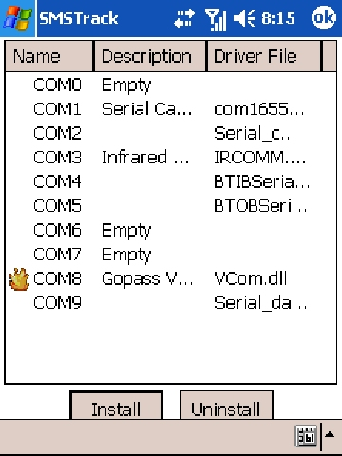

Από την στιγμη που εμφανιστηκε στο SMSTrack ότι επιτυχως εγινε η εγκατασταση στην COM 8 ανοιγουμε το προγραμμα Destinator δηλωνοντας ως ληψη δεδομενων του GPS την θυρα COM 8 για να μπορεσει να υπαρξει επικοινωνια μεταξυ των δυο προγραμματων….

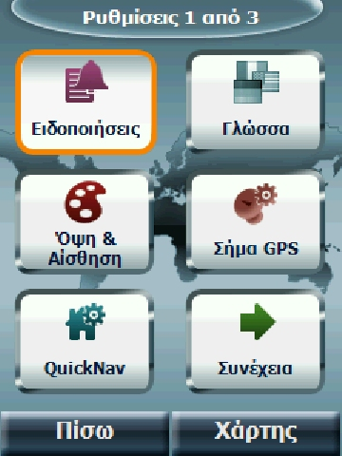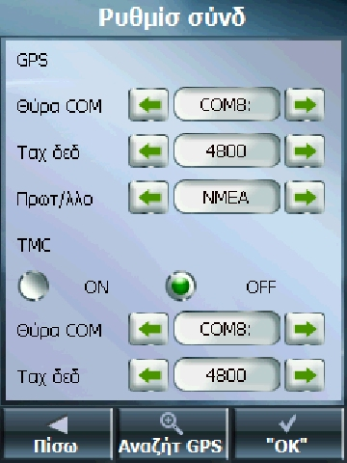
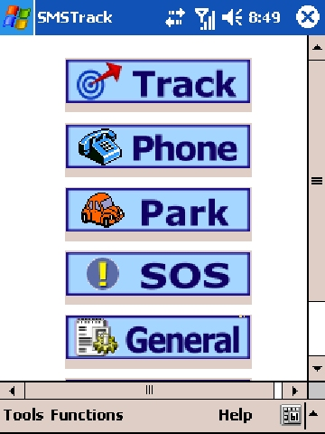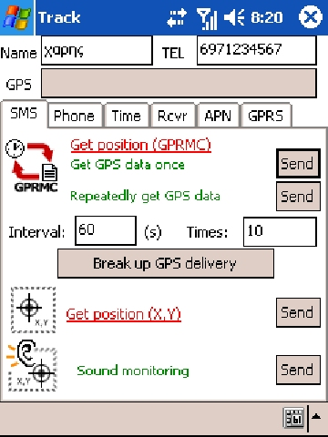

Επιτελους εφθασε η στιγμη που ειμαστε πλεον ετοιμοι για να κανουμε τους πρωτους εντοπισμους μας.ΠΡΟΣΟΧΗ…ποτε μην ξεχνατε ότι για να δουλεψουν οι εντοπισμοι μας πρεπει παντα να είναι ταυτοχρονα ανοιχτα στο PDA-κινητο και τα δυο προγραμματα … SMSTrack και Destinator.
Υπαρχουν πολλοι τροποι να γινουν εντοπισμοι αλλα θα σας περιγραψουμε τους δυο πιο βασικους.

Α ΤΡΟΠΟΣ !!!
- Παταμε εναρξη και επιλεγουμε με το μεταλικο μολυβακι το προγραμμα SMSTrack.
- Διπλα στην λεξη TEL. γραφουμε τον αριθμο τηλεφωνου που ανηκει στην συσκευη GPS911 ( βλεπε φωτο ) και στην συνεχεια παταμε το πρωτο πληκτρο που είναι μαρκαρισμενο με την λεξη Send και είναι στην ιδια ευθεια με τους πρασινους χαρακτητες γραμματων,,Get GPS data once
- Πιθανον η συσκευη να μας ζητησει το συνθηματικο password που εάν δεν το εχουμε αλλαξει είναι το 8888 ( βλεπε παρακατω φωτο ) και μετα οκ
- Περιμενουμε λιγα δευτερολεπτα και λαμβανουμε με SMS τις συντεταγμενες παρατηρωντας ότι το ειδικο αυτό SMS ξεκινα με το προθεμα…$GPRMC…. ( βλεπε παρακατω φωτο ).
  - Δεν κλεινουμε το παραθυρο του SMSTrack και με το μεταλικο μολυβακι παταμε εναρξη και μετα Destinator-χαρτης οπου και εχουμε αμεση εμφανιση των συντεταγμενων…. ( βλεπε παρακατω φωτο ).

  - Εάν θελησουμε να εχουμε συνεχη ανανεωση συντεταγμενων σε πραγματικο χρονο όταν ειμαστε στο SMSTrack μπορουμε να δηλωσουμε τον χρονο ανανεωσης ( Interval ) στο παραδειγμα μας 60 δευτερολεπτα και ποσα SMS-συντεταγμενες θα αποσταλουν ( Times ) στο Παραδειγμα μας 10 ( βλεπε παραπανω φωτο ). Σε αυτην την περιπτωση θα πατησουμε το πληκτρο Send που βρισκεται στην ιδια ευθεια με την προταση……..Repeatedly get GPS data.

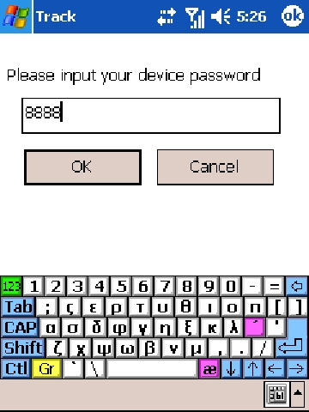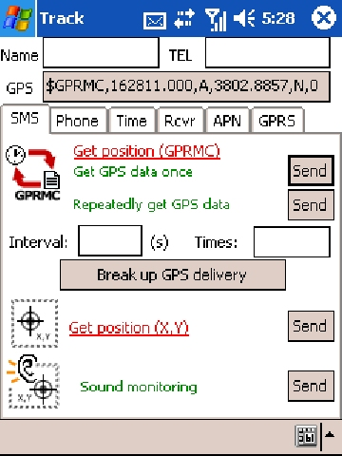

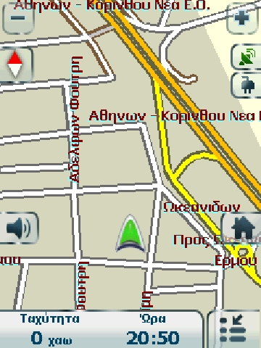

Β ΤΡΟΠΟΣ !!!
- Για να λειτουργησει ο Β ΤΡΟΠΟΣ πρεπει να εχουμε στειλει στην συκευη την εντολη που μας επιτρεπει να λαμβανουμε συντεταγμενες με αναπαντητη κληση.
- Δημιουργουμε μια λιστα τηλεφωνων οπου θα μπορουν με αναπαντητη κληση στην συσκευη να λαμβανουν τις γεωγραφικες συντεταγμενες γιαυτο μπορουμε να στειλουμε στην συσκευη ένα SMS του τυπου 120#8888#Τηλεφωνο1# Τηλεφωνο2# Τηλεφωνο3… Παραδειγμα.Υποθετουμε ότι θελουμε να λαμβανουμε τις συντεταγμενες στον αριθμο 6971234567 θα στειλουμε στην συσκευη το SMS 120#8888#6971234567#
- Ανοιγουμε το προγραμμα SMSTrack στο κεντρικο του παραθυρο.
- Παταμε εναρξη και ανοιγουμε το προγραμμα Destinator.
- Παταμε το πληκτρο του pda-κινητου με το πρασινο τηλεφωνακι ώστε να μεινει σε λειτουργεια το Destinator ενώ ταυτοχρονα να μπουμε στο παραθυρο του τηλεφωνου οπου θα καλεσουμε την συσκευη GPS911 .
- Καλουμε την συσκευη GPS911 αφηνουμε να χτυπησει 2 φορες και κλεινουμε την γραμμη πατωντας το πληκτρο END.
- Κλεινουμε γρηγορα το παραθυρο κλησης τηλεφωνικων γραμμων πατωντας πανω δεξια την ενδειξη Χ και αμεσως εμφανιζεται ο χαρτης του Destinator.
- Μετα από λιγα δευτερολεπτα λαμβανουμε τις συντεταγμνες με SMS και εχουμε αμεση απεικονιση στον χαρτη του Destinator. Θα σας βοηθησουν οι παρακατω φωτο με σειρα προτεραιοτητας….

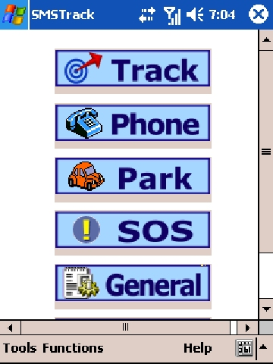

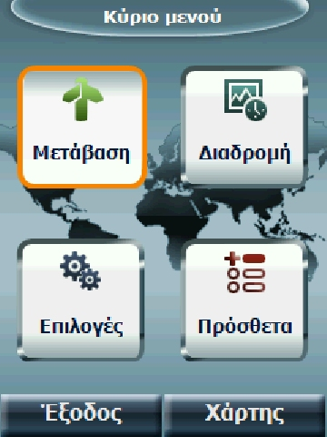

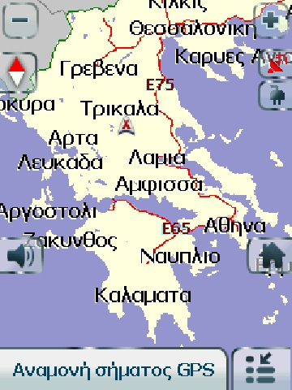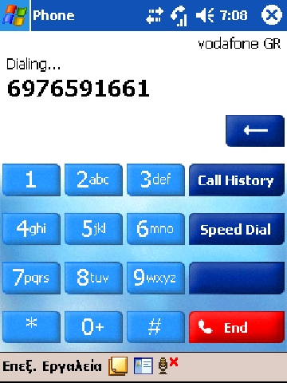

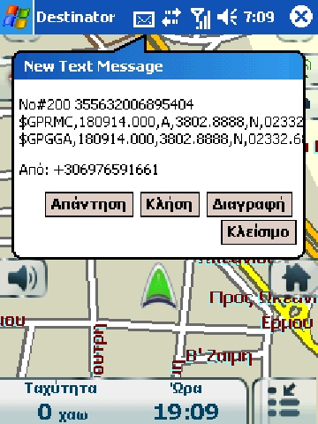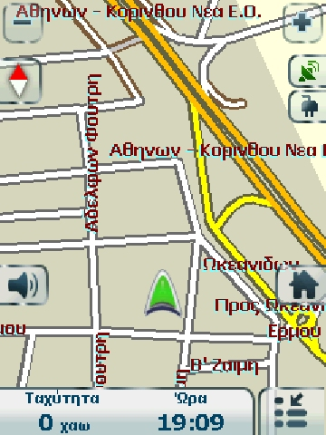

- Επιτυχης εντοπισμος πραγματοποιειται όταν εμφανιζεται στον χαρτη του Destinator μαρκαρισμενη η θεση με το τριγωνο και το εσωτερικο του τριγωνου με πρασινο χρωμα.Μετα από λιγα δευτερολεπτα εμφανιζεται διαγραφη στο κεντρο του τριγωνου ( Χ ) και παυση του πρασινου χρωματος.

- Ανεπιτυχης εντοπισμος όταν εμφανιζεται συνεχως το τριγωνο χωρις πρασινο χρωμα και με διαγραφη ( Χ ) στο εσωτερικο του.Προτεινεται ελενχος των βηματων που ακολουθησατε και ελενχος εάν οι θυρες COM του SMSTrack και Destinator είναι ιδιες.

Οδηγιες χρησης προγραμματος GOOTRAC
Προετοιμασια καρτας SIM
Για το παραδειγμα μας χρησιμοποιησαμε καρτα sim της COSMOTE -- INTERNET ON THE GO.
1) Στελνουμε στο GPS911R το sms για να δηλωσουμε το APN της COSMOTE το οποιο είναι η λεξη internet. Στελνουμε απλα το sms … 600#8888#internet#0.0.0.0#user#pass και το GPS911R μας απαντα με επιβεβαιωση….. Success, APN = internet#0.0.0.0#user#pass
2) Στελνουμε στο GPS911R το sms για να δηλωσουμε την διευθυνση-IP του υπολογιστη μας οπου το GPS911R θα μας στελνει τα δεδομενα.Αν δεν εχουμε σταθερη διευθυνση-IP κανενα προβλημα δηλωνουμε απλα με το παρακατω sms την διευθυνση-IP του gopass-server και αυτοματα χωρις καμια χρεωση προωθουνται τα δεδομενα στον υπολογιστη μας…999#8888#59.120.2.234#3000 Λαμβανουμε παλι απαντηση- επιβεβαιωση από το GPS911R… Update GIS server Settings successfully!GIS server IP changed to :59.120.2.234/3000
3) Δηλωνουμε τον χρονο ανανεωσης των gps δεδομενων σε δευτερολεπτα π.χ 60 δευτερολεπτα στελνοντας το sms 115#8888#60 … Λαμβανουμε παλι απαντηση- επιβεβαιωση από το GPS911R… No#115 Update GPS send interval settings successfully! Interval:60
Παρατηρηση : Καλο είναι να αλλαξουμε τον κωδικο μας από 8888 σε οποιο νουμερο επιθυμουμε προτου μπουμε στον gopass-server.Οδηγιες για αλλαγη κωδικου εχουν προαναφερθει.
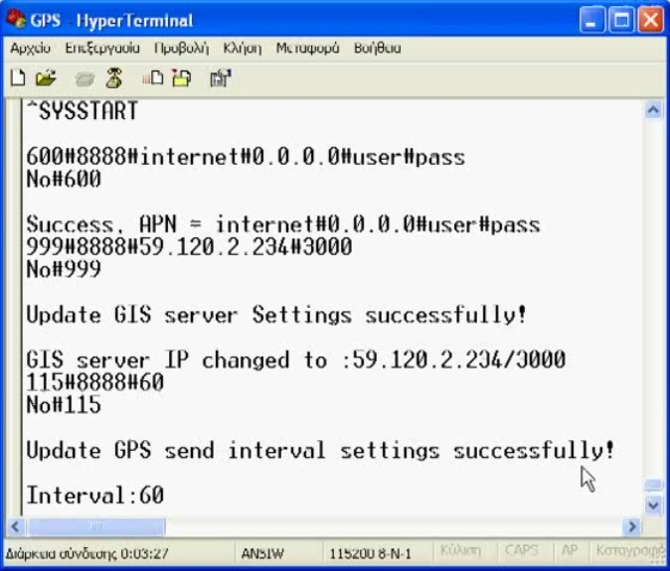

ΣΤΟΝ ΥΠΟΛΟΓΙΣΤΗ ΜΑΣ….
1) Κατεβαζουμε το προγραμμα GOOGLE EARTH
2) Κατεβαζουμε το προγραμμα GOOTRAC.
3) Μετα την εγκατασταση ανοιγουμε το προγραμμα GOOTRAC και παμε στο Data Switch.
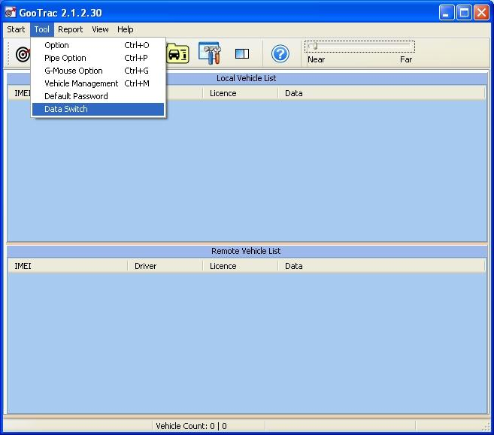
4) Παταμε Client (Receiver) και στην συνεχεια Add.
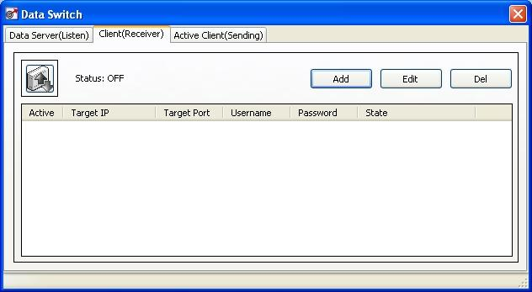
5) Τοποθετουμε τα στοιχεια IP : 59.120.2.234
Target Port : 8088 και το Username , Password ειναι κοινο : iptest
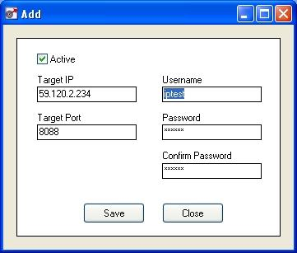
6) Παταμε πανω στο κουμπι με τα δυο βελακια και εαν ολα τα εχουμε κανει σωστα θα
δουμε αφενος την ενδειξη Status : ON και διπλα απο την λεξη Password την ενδειξη Connected.
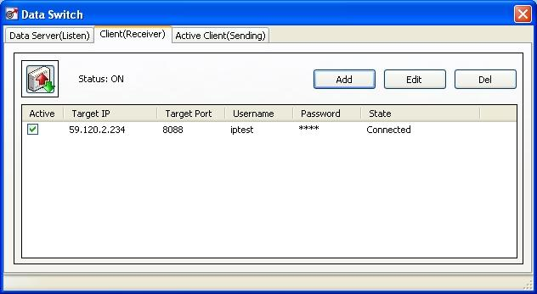

ΚΛΕΙΝΟΥΜΕ ΤΟ ΠΡΟΗΓΟΥΜΕΝΟ ΠΑΡΑΘΥΡΟ ΚΑΙ ΕΜΦΑΝΙΖΕΤΑΙ ΣΤΟΝ ΥΠΟΛΟΓΙΣΤΗ ΜΑΣ Η ΚΟΝΣΟΛΑ ΤΟΥ ΠΡΟΓΡΑΜΑΤΟΣ GOOTRAC.
ΚΑΝΟΥΜΕ ΚΛΙΚ ΔΙΠΛΑ ΑΠΟ ΤΑ ΑΥΤΟΚΙΝΗΤΑ ΠΟΥ ΘΕΛΟΥΜΕ ΝΑ ΕΝΤΟΠΙΣΟΥΜΕ. ΜΕΤΑ ΠΑΤΑΜΕ ΤΟ ΠΛΗΚΤΡΟ REALTIME TRACK ( ΕΠΑΝΩ ΑΡΙΣΤΕΡΑ )  ΚΑΙ ΑΝΟΙΓΕΙ ΑΥΤΟΜΑΤΑ ΤΟ ΠΡΟΓΡΑΜΜΑ GOOGLE EARTH.
7) Οι ζωντανοι εντοπισμοι στον υπολογιστη σας ειναι πλεον....γεγονος !!!
ΓΙΑ ΝΑ ΣΤΑΜΑΤΗΣΟΥΜΕ ΤΗΝ ΑΠΟΣΤΟΛΗ ΔΕΔΟΜΕΝΩΝ ΣΤΕΛΝΟΥΜΕ ΣΤΟ GPS911 ΤΟ SMS 115#8888#-1
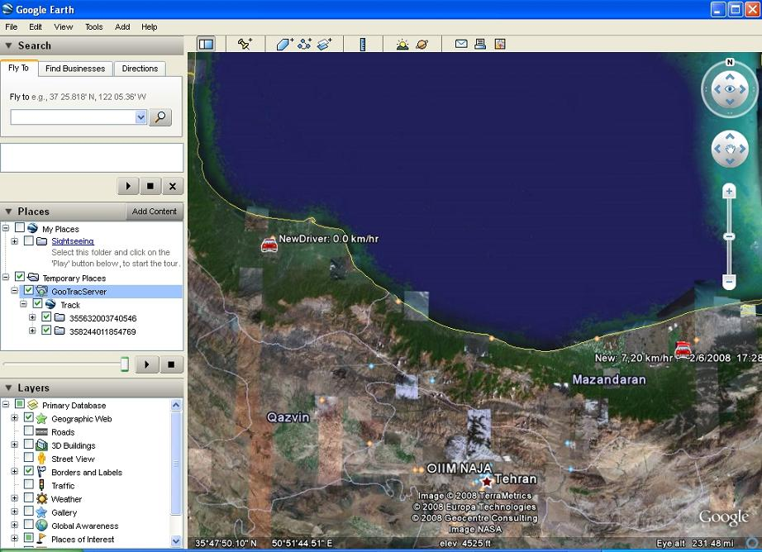

Εκτος από τις βασικες οδηγιες που προαναφεραμε υπαρχουν περισσοτερες δυνατοτητες που μπορειτε να διαβασετε παρακατω στην αγγλικη γλωσσα.

GPS-911 ΤΕΧΝΙΚΑ ΧΑΡΑΚΤΗΡΙΣΤΙΚΑ Hardware Specifications
Weight | 80 grams (battery included)
Dimensions | 79.50 x 47.50 x 25.00 (mm)
Bandwidth | EGSM900: TX880-915MHz, RX 925-960MHz  DCS1800: TX 1710-1785MHz, RX 1805-1880MHz  GSM850: TX824-849MHz, RX 869-894MHz  GSM1900: TX1850-1910MHz, RX 1930-1990MHz
Maximum  RF Output Power | EGSM900, GSM850: 33 dBm(2W)  GSM1800, GSM1900: 30 dBm(1W)
Resistance | 50Ω
Transmission Speed | Circuit switched 4.8/ 9.6 kbps
GPS Module | SiRF Star III
Frequency | L1, 1575.42mhz
Channels | 20
Position Accuracy | 10 meters CEP without SA
Speed Accuracy | 0.1 meters/second, without SA
Coordinate System | WGS-84
Hot Start | < 6 Seconds average
Warm Start | < 38 Seconds average
Cold Start | < 60 Seconds average
Speed | Max. 515meters / second（1000 knots）
Buttons | 6 Buttons: Answer, Quick Dial * 2, Park, SOS, Power
LED | 5 LED: Charging, GPS, GSM, Park, SOS
USB | Mini USB PORT for charge and connect to PC.
Working Voltage | Rechargeable Li-ion battery3.7V 1000mAh ,5 V Input
Standby Mode | 12 hours
Operating Mode | 8 hours
Housing | Plastic
Operation Temperature | -20°C to +55°C
Storage Temperature | -30°C to +70°C
Humidity | 0~95%, non-condensing

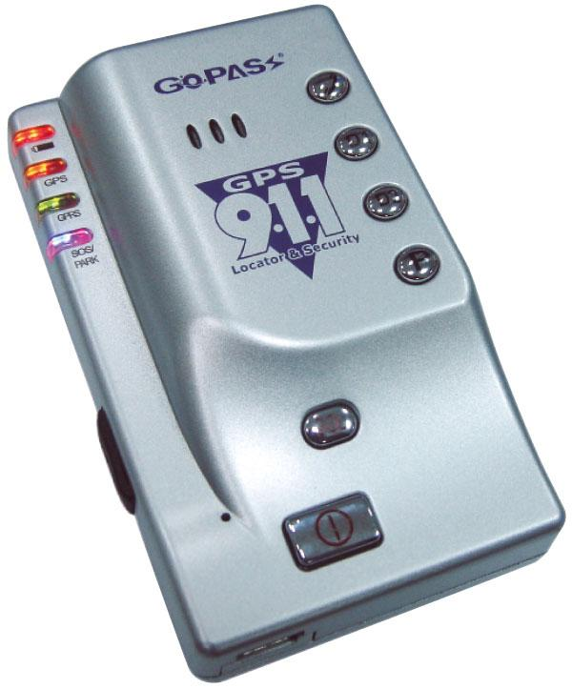
GPS-911 Hardware Quick Installation Guide

1. Precaution before Installation

 Check if all the parts are included.
 Prepare a SIM card for GSM communication. Use some other mobile phone to
confirm that the PIN code has not been set, and that it can dial out and receive
telephone calls without problem.
 Before install the SIM card, make sure to cut off power from the AVL unit. The
correct installation method is to push the tray completely into the AVL unit, until
you feel it is hooked by something.
 It takes longer time (over 30 minutes) to get a position fix for the very first
time positioning. Please place the device without anything covered.
 The factory default password is “8888”.

2. Panel Description

Speaker

Charge LED

GPS LED

GPRS LED

Park LED

SOS LED

COM Port

Microphone

1
Answer/Hand up

Quick Dial 1

Quick Dial 2

Park Button

SOS Button

Power Button

Mini USB Connector

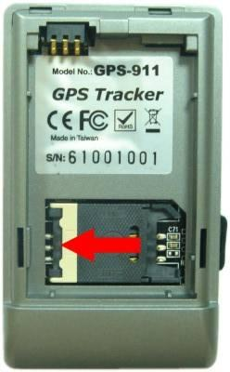
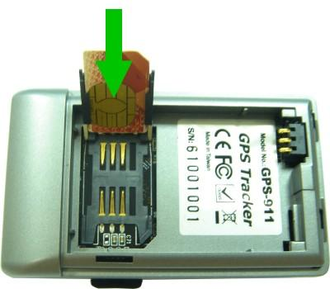
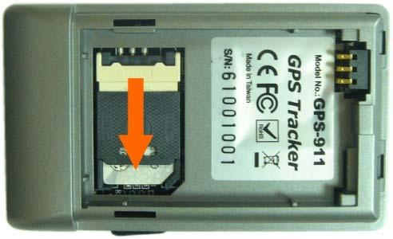
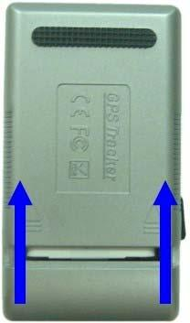
3. Installation

Step1. Fully charge the battery for at least 8 hours before your first use.

Step2. Install SIM Card:
(1) Remove the back cover of the device as illustrated.
(2) Push the holder top (with an ellipse hole) leftward to loose it.

(3) Pull the holder top up. Insert the SIM card by sliding it into the card holder
slot, with the chip module facing to the connectors on PCB, as shown in
the picture.
(4) Flip down the holder top. Push the holder top downward, and let it snap in
completely.

Step3. Put the battery cover back after insert the battery.

Step4. Turn on the unit, and check if the GPS can work properly or not.
※ When GPS has got the position fix, the GPS LED will turn from steady orange light
to “blinking orange”. Check if the GPS LED has turned to “blinking orange light” in
about 1-3 minutes.

2
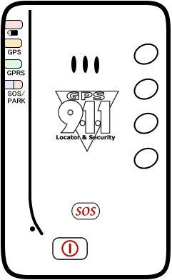

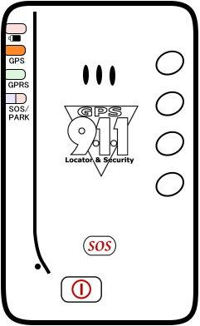
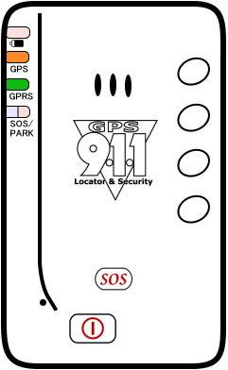
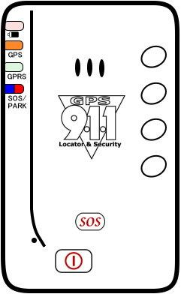
4. Operating Instructions

(1) Power On/Off

◻ Power On:

Step1. When it is off, press the power button
for 2 seconds to switch on the power.

Step2. After power on, GPS LED will light on
first (steady orange light, or flashing
orange light after get a position fix).

Step3. Some 15 seconds later, GPRS LED
starts to flash swiftly for 10 times.

Step4. Then SOS/PARK LED lights on, and
shuts off some 15 seconds afterward.
By then, the device is ready to work.

◻ Power Off:

When it is on, press the power button for 2 seconds to switch off the power; SOS/PARK
LED wil flash for 3 times; then GPS LED will shut off few seconds later. By then, the
device is turned off.

3








(2) SOS Emergency Help Function

When SOS button is pressed, SOS LED will flash; GPS-911 will send a SMS message
for emergency help. The ones receive the message can activate the voice monitoring
function, and offer assistance in time. The phone numbers list can be set by the users.

(3) Conversation Function

Call In: One can make phone call to GPS-911 by simply dialing the SIM card number.
To receive the incoming phone call, one should press the “Pick-Up/ Hang-Up”
button to start the phone conversation.

Call Out: GPS-911 has two buttons for speed dial; you can preset 2 sets of phone
numbers of those you want to talk with. After the setting, you can make phone
call to the preset phone numbers by pressing down either of the two speed
dial buttons, “D1” or “D2”.

(4) Setting the Volume & Ring

Volume： Press “D1” for 3-5 seconds, the device will ring up. By then, you can press

D1(+) or D2(-) to adjust volume up/ volume down; and
setting.
to confirm the

Ringing： Press “D2” for 3-5 seconds, the unit will ring up. By then, you can press D1(+)

or D2(-) to select the ring sound; and

(5) Geo-fence (Park) Function
to confirm the setting.

Press the Park button, blue LED will start to flash; and Geo-fence (Park) function is
activated. The device will send a SMS message to the preset phone numbers, if your
car or your loved one moves beyond the preset distance range. Press the Park button
once again, the blue LED will shut off; and Geo-fence (Park) function will be cut off.

4

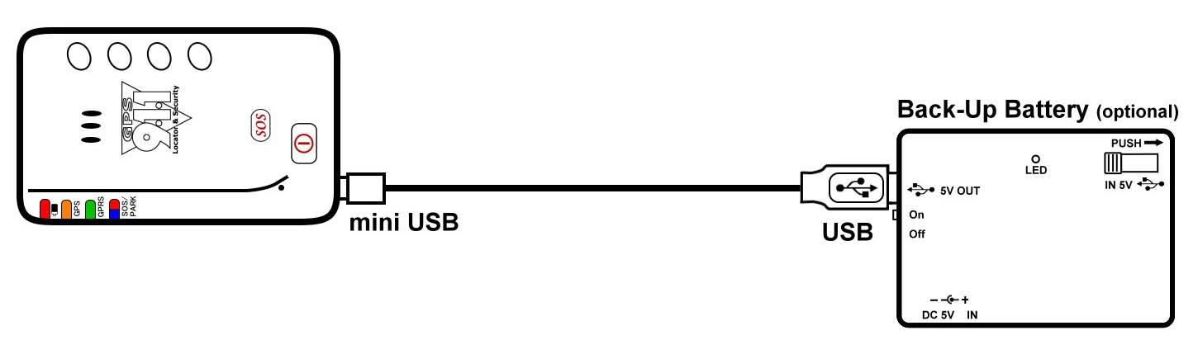
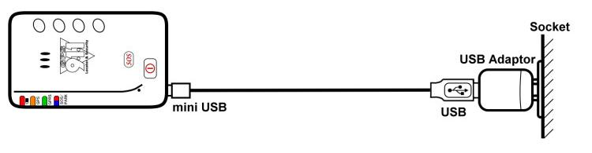
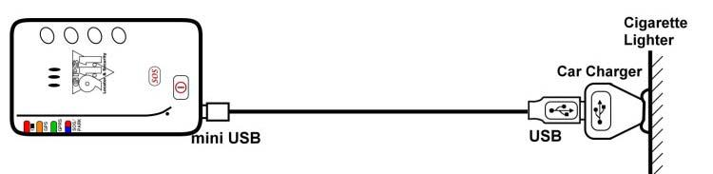
5. Battery Charging

◻

◻

◻

Method 1: Connect the USB cable to the back-up battery.

Method 2: Connect the USB cable to the USB adaptor directly.

Method 3: Connect car charger to the car cigarette lighter directly.

6. Description of the LED Indicators

Charge GPS STATUS GSM/GPRS

SOS

PARK

Flash

Constant
(RED LED)

---
(ORANGE LED)

GPS is on, and
position is fixed

GPS is on, but
(GREEN LED)

GSM is sending data or
in talking mode

GSM is on, but not yet
(RED)

SOS

---
(BLUE)

Monitor

---

Glow Battery charging position not yet fixed connected to the network

Constant
Dark

not charging;
or fully charged

GPS is off, or
GPS has troubles

5

GSM is in the standby
mode; or in trouble.

OFF

OFF

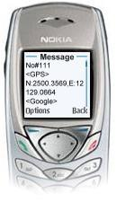
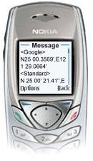
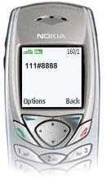
Track GPS Location by SMS

You can get the latitude & longitude data by sending “111#Password” SMS (short
message) command Code to the GPS Tracker. Input the received latitude &
longitude data to Google Earth (from earth.google.com) or Google Maps (maps.google.com),
then you can find the position fix in the map. Please find below the example.

Step1. Send a SMS Command Code“111#8888＂to the GPS Tracker.

Step2. GPS Tracker will send back the latitude & longitude data.

6
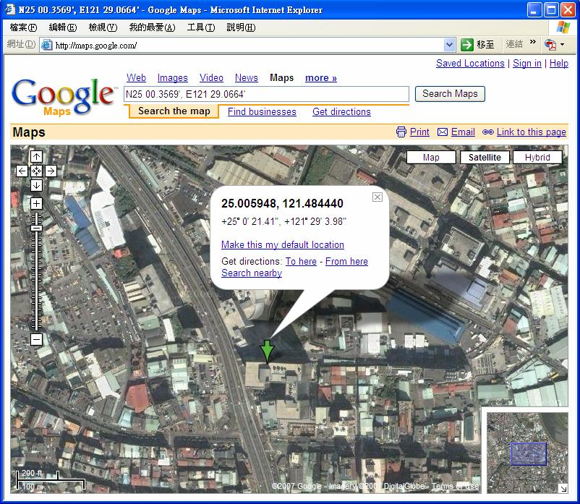
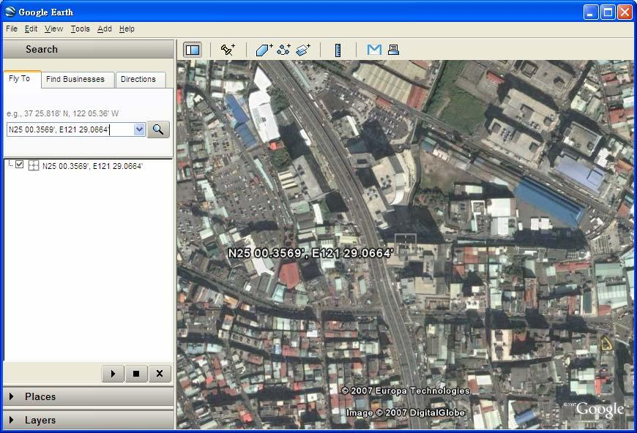
Step3. Input the latitude/longitude data (N25 00.3569', E121 29.0664') into the
column of “Search” and click on search button, Google Earth/Google Maps
will display the position map for you.

[About how to track by PDA Phone, please read SMS Track User Manual in the CD.]

7
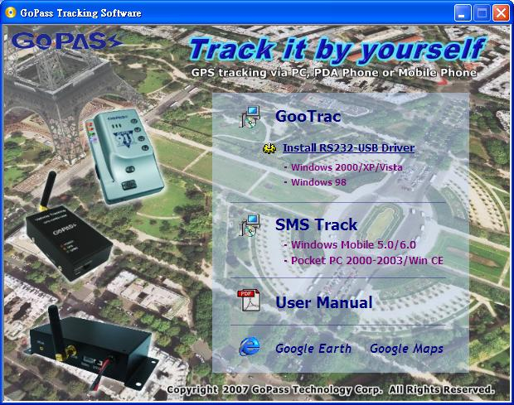
GooTrac Software Quick Installation Guide

1. Requirements

(1) Make sure you did have installed a GSM SIM Card to AVL; and its GPRS
function had been enabled.
(2) Fixed IP Address is required for the operation; Intranet is NOT workable for
GooTrac.
(3) Your PC must support 3D graphic.
(4) Google Earth should be installed in your PC in advance.
(5) To display the route in different color/ width for different speed, please set
Google Earth to OpenGL mode.

2. Installation

Put the CD delivered with the tracker to the CD driver of your computer; click on
“GooTrac” to install the software into your computer.

8
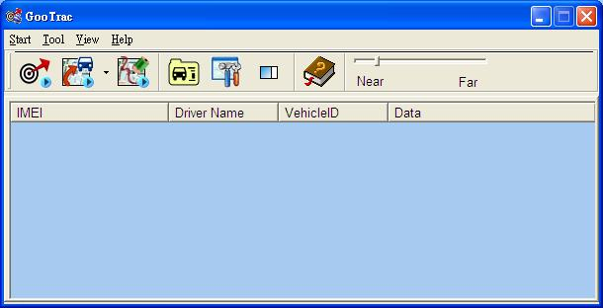
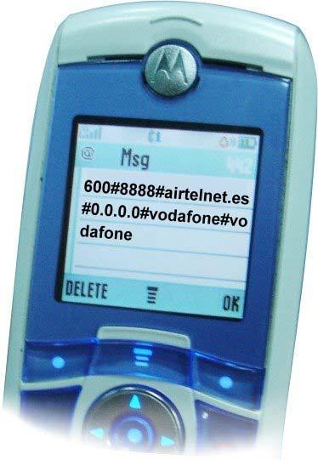
3. Easy Steps 123

First of all, run GooTrac software in your PC.

Step1. Set GPRS APN (Asccess Point Name) - send SMS command 600# to the tracker.
600#Password #APN#IP#User#APN_Password
(ex. 600#8888#airtelnet.es#0.0.0.0#vodafone#vodafone)
<You can find the right command in http://www.gopasstech.com by clicking "Send
my GPRS APN command".>

Step2. Set IP Address - send SMS command 999# to the tracker.
999#Password#ServerIP#Port (ex.999#8888#59.120.2.234#3000 )
<Go to http://www.gopsstech.com ; click “See My IP Address” to get the data.>

Step3. Set transmission time interval – send SMS command 115# to the tracker.
115#Password#XX (ex.115#8888#20 - send back data each 20 seconds)

9
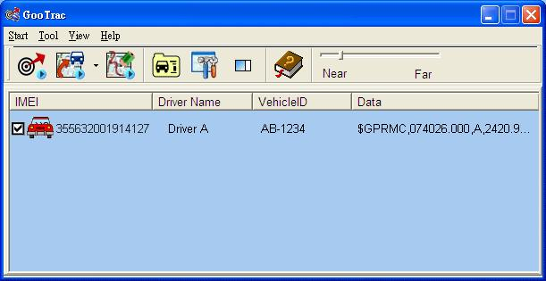
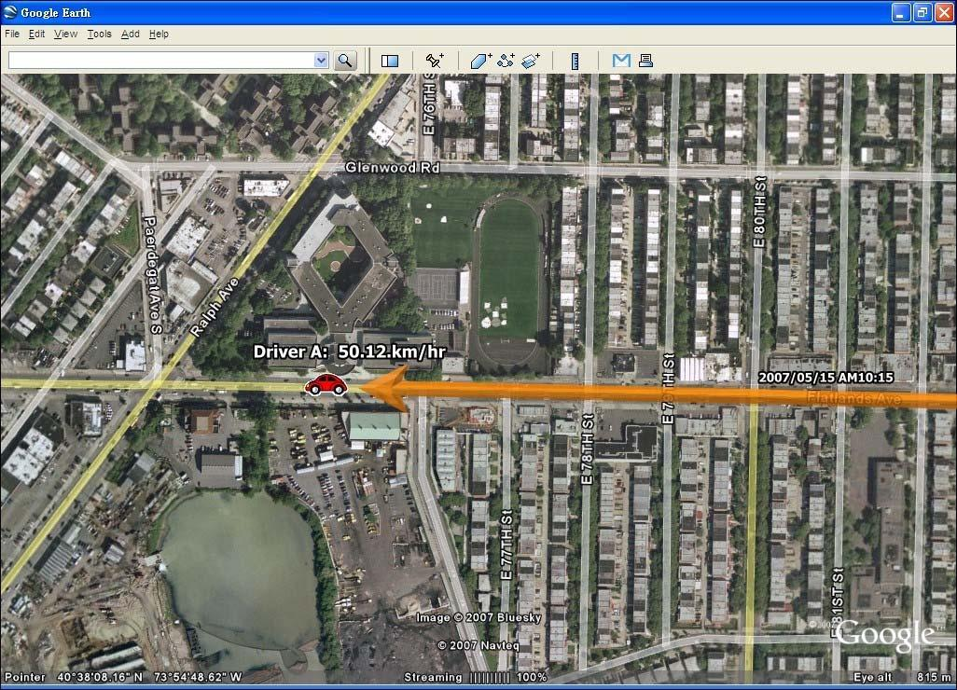
The position data will be prompted in GooTrac main screen; you can start to
track over Google Earth.

[For other functions, please read GooTrac User Manual in the CD.]

10

Code
-- Command Code Setting --
Explanation of the Functions Examples

001

003

004
get version data

set the name of the device

get the data set in 003#
001#Password

003#Password#Name

004#Password

005

restore the password to the default value 005#IMEI#IMSI (do not need the password)
“8888＂ Ex. 005#355632002558253#466971202115273

010

020

041

042

043

045

047

reset to the default setting

reboot the device

read the volt data

send mobile station data or not,
if GPS can not get a position fix

get the setting value for #042

read the mobile station data

get the setting value for #048

010# Password

020#Password

041#Password
041#8888 (mV)

042#Password#Enable
Ex. 042#8888#1

043#Password

045#Password
Ex. 045#8888

The returned data format will be:
MCC#MNC#LAC#cell#BSIC
, where
MCC: Mobile country code
MNC: Mobile network code
LAC: Location area code
CELL: Cell identifier
BSIC: Base station identity code

047#Password
Ex. 047#8888

11

048

100

110
allow roaming or not

send back current position data by SMS;
and then call back for voice monitoring

send back current position data by SMS;
and then enter into power saving mode
048#Password#Enable
Ex. 048#8888#1

100#Password

110#Password

111

send back current position data by SMS 111#Password

115

116

119

120

121

122

130

131

set the time interval for AVL to send back
data
(115#30 => send the data each 30 seconds)

get the preset time interval for
AVL to send back data

send back current position data by SMS;
and wake up from power saving mode

set the phone number list, which can get
the position data from the GPS tracker

get the phone number list, which can get
the position data from the GPS tracker

Activate or shut off the function for getting
position data thru phone call

NB.
Phone numbers should either country
code + area code + phone number ; or
area code w/o the prefix “o” + phone
number.
Ex. +886 4 12345678
4 12345678 (without prefix 0)

Set the present time

Get the present time

115#Password#-1
115#Password#30
* -1 => no need to send back the data

116#Password

119#Password

120#Password #Phone1#Phone2#Phone3….
Ex. 120#8888 #0212345678

121#Password

122# Password #1 (activate)
122# Password #0 (shut off)
122#Password#1#Phone1#Phone2#Phone3….
(activate and set the phone list)

130#Password#yy/mm/dd,hh:nn:ss
Ex. 130#8888#07/05/14,12:30:00

131#Password
131#8888

12

150
Set the time table for the GPS tracker to 150# Password #set#time[#enable]
send back data every day at the preset 150#8888#set#time[#enable]
time automatically. (#set# is variable from 1 to 5 for setting 5 different
times for the GPS tracker to send back data)
([#enable] is either “1” for enable, or “0” for disable.
The default is enable.)
150#8888#1#hh1:nn1 [#enable]
150#8888#2#hh2:nn2 [#enable]
…
150#8888#5#hh5:nn5 [#enable]

151

Activate or shut off 150# function.

151#Password#set#enable
set from 1~5; enable 1 or 0
Ex. 151#8888#2#1

152

153

155

Set the phone numbers to receive the 152#Password#Phone1#Phone2#Phone3 …
data for 150# command. Ex. 152#8888#0212345678#0287654321

Get the list of the phone numbers, which 153#Password
can receive the data sent for #150
command.

Get the time table for the GPS tracker to 155#Password
send back data at the preset time every
day.

200

201

202

203

send back GPS data in GPRMC format

( 200#30#9
=> send back data each 30s for 9 times)

( 200#30#-1
=> send back data each 30s continuously)

send back position data in GPRMC
format for one time only.

set the phone numbers for 200#,
204# and 213# to send back data
command to send back data

get the phone numbers set by 202#

200#Password#interval#times

* 0 times => stop the transmission
* -1 times => send back data continuously

201#Password
Ex. 201#8888

202#Password#Phone1#Phone2#Phone3

203#Password
Ex. 203#8888

13

204

212

213

222
send back GPS data in NMEA format
for the tag set in 212#, with CallerID

(reply message format:
No#204
CallerID
...........
...........)

set the tag for NMEA to send back

send back GPS data in NMEA format

send back IMEI code of the SIM card put
in the AVL
204#Password#interval#times

* NMEA tag to be sent back is set by 212#
* owing to SMS length limit, max two tags
(GPRMC, GPGGA, GPGSA, GPGSV) can be sent
each time
* 0 times -> stop the transmission
-1 time -> send back data continuously
n times -> stop transmission after “N” times.
* interval -> the seconds between each transmission

Ex. 204#8888#60#10

212#Password#GPRMC#GPGGA#GPGSA#GPGSV

*each of the column of GPRMC, GPGGA, GPGSA,
GPGSV can be either “0” or “1”.
“1” -> send the data; “0” -> not to send

Ex. If only GPRMC & GPGSV to be sent:
212#Password#1#0#0#1

213#Password#interval#times

Note1: the tag decided by 212# command. Owing to
SMS length limit, each time only two tag (GPRMC,
GPGGA, GPGSA, or GPGSV) can be sent.
Note 2: times = “-1” -> send continuously
times = “0” -> stop the transmission
times = ‘n” -> stop after sending “n” times
interval -> the seconds in between each
transmittance

Ex. 213#8888#60#10

222#Password

223

232

send back IMSI code of the SIM card put 223#Password
in the AVL

set the extra column data (Machine Name 232#Password#MachineName#IMEI[#IMSI]
and IMEI, IMSI) to be added & sent back,

in response to all commands
Ex. 232#8888#0#1
(sending #IMEI data; but not sending #Machine Name)

14

233

234

235

331
get the setting value for #232

not to send back data if the speed is
slower than ?km/ hour for continuous
? times

get the data set in 234#

get the number of the 1st set dial-out
phone number
233#Password

234#Password#Enable#Speed#Counts

Ex. 234#8888#1#10#3
-stop data delivery, if speed is slower than
10km/h for continuous 3 times.

235#Password
Ex. 235#8888

331#Password

332

re-set the first set dial-out phone number 332#Password#Phone#Name
(can be without #Name)

341

get the number of the 2nd set dial-out
phone number

341#Password

342

re-set the 2nd set dial-out phone number 342#Password#Phone#Name
* the 10 digits after “342” is the mobile no.
* #Name => the owner of the mobile number

400

501

505

506

set auto answering phone call mode

(400#5 => into auto answer mode after
rings 5 times)
(400#-1 => disable auto answer mode)

(SMS/ GPRS)
set how to send back SOS data

set the phone numbers for AVL to send
back the SMS message, when SOS
button is pressed down

cancel SOS status and return to normal
condition

400#Password#-1
400#Password#5

501#Password#SOS_interval#SOS_times

Note:
times = -1 → send SOS data continuously until the
status is disabled;
times = “n” → stop after sending “n” times.

505#Password#phone1#phone2#phone3….
* maximum 50,000 sets

506#Password

15

507
Get the phone number list of the ones who 507#Password
receive the SOS emergency calls

600

610

702

Set APN

Get APN

Activate Sleep Mode

600#Password#APN#IP#User#APN_Password
* can be without #User and #Password

Ex. 600#8888#cmnet#0.0.0.0

610#Password

702#Password#enable#sleep_time(sec.)#wakeup_ti
me(sec.)

Enable:1 , Disable: 0
Ex. 702#8888#1#300#60
702#8888#0

703

704
Get the data about Sleep Mode settings 703#password
Ex. 703#8888

Enter into Sleep Mode, if the vehicle is not 704#Password#enable

705

881

882

883
moved

Get the parameter of #704

get the phone number for geo-fence
parking function

set the phone numbers for AVL to call
back when car is moved over the
geo-fence setting range

set the time interval for AVL to send back
the SMS message, if the car has been
moved over the preset geo-fence range
Ex. to enable
704#8888#1

705#Passwrod

881#Password

882#Password#Phone1#Phone2#Phone3 …
Ex. 882#8888#0912345678#0987654321

883#Password#30
* send the message each 30 seconds

884

set geo-fence range. AVL will send SMS 884#Password#30
message to the preset mobile number if * geo-fence range = 30 meters.
the range is over the preset distance

16

885
Set the mode for Geo-fence Park function There are 2 modes: SMS or TEL
885#Password #TEL

886

888

889

911

980

Get the setting details about Geo-fence
Park function

Activate Geo-fence Park Function

disable geo-fence parking function

clear all the data saved in the SIM card
put in the AVL

set the password

886#Password

888#Password
888#Password[#phone number]

NB.
If you have set the phone number for “882” command,
then you do not need to key-in the phone number
here; otherwise it will alter the original setting of “882”
command.

889#Password

911#Password

980#Password#Old Password#New Password

989

send back the IP address of the computer 989#Password
used for the tracking/ monitoring

990

991

999

firmware update

firmware update (GoPass Server)

change the IP address of the PC used for
tracking

990#Password#ServerIP/Name#UserID#UserPassw
ord#filename(include path)

Ex.
990#Password#gis.gopass.com.tw:2100#UserID#Us
erPassword#/usr/gopass/900B-v1.05.frm

991#Password#Filename

Ex. 991#8888#9xx-v3.1.frm

999#Password#ServerIP#Port

Ex. 999#8888#59.120.2.234#3000

17



